РУКОВОДСТВО НИЯУ МИФИ
Шевченко Владимир Игоревич | Ректор
Нагорнов Олег Викторович | Первый проректор
Балакина Ирина Викторовна | Проректор
Барбашина Наталья Сергеевна | Проректор
Весна Елена Борисовна | Проректор
Дмитриев Николай Михайлович | Проректор
Каргин Николай Иванович | Проректор
Савкин Дмитрий Александрович | Проректор
Стриханов Михаил Николаевич | Научный руководитель
Турчанинов Андрей Константинович | И.о. проректора по молодежной политике
Ужва Владимир Васильевич | советник ректора
Черниговцев Роман Сергеевич | Проректор

РУКОВОДСТВО ФИЛИАЛОВ НИЯУ МИФИ
Земсков Владимир Михайлович | Руководитель БИТИ НИЯУ МИФИ
Руденко Валентина Анатольевна | Руководитель ВИТИ НИЯУ МИФИ
Бегинина Ирина Ивановна | Руководитель ДИТИ НИЯУ МИФИ
Карякин Андрей Виссарионович | И.о. руководителя НТИ НИЯУ МИФИ
Панов Алексей Валерьевич | И.о. директора ИАТЭ НИЯУ МИФИ
Иванов Иван Александрович | Директор ОТИ НИЯУ МИФИ
Сироткина Анна Геннадиевна | Руководитель СарФТИ НИЯУ МИФИ
Карпов Сергей Алексеевич | Руководитель СТИ НИЯУ МИФИ
Линник Оксана Владимировна | Руководитель СФТИ НИЯУ МИФИ
Рябцун Владимир Васильевич | Директор ТИ НИЯУ МИФИ
Улитина Татьяна Ивановна | Директор ТТИ НИЯУ МИФИ
Маслов Юрий Александрович | И.о. руководителя ТФ НИЯУ МИФИ
Давлетов Аскар Ербуланович | Руководитель АФ НИЯУ МИФИ
Потапова Альбина Семеновна | Директор МОПК НИЯУ МИФИ
Булатова Елена Наримановна | Руководитель НВПИ НИЯУ МИФИ
Тарасов Дмитрий Валерьевич | И.о. директора УрТК НИЯУ МИФИ

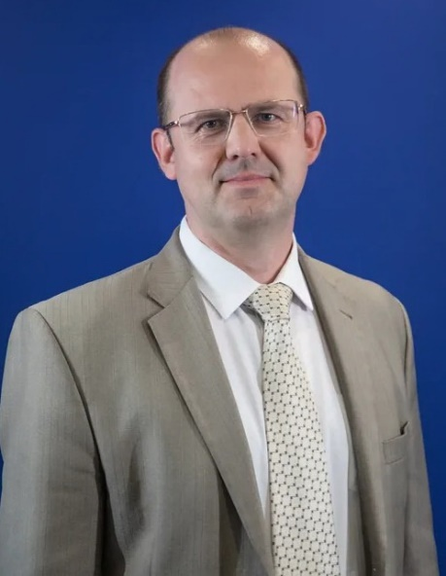

Шевченко Владимир Игоревич
Родился в 1973 году.
Окончил Московский инженерно-физический институт с отличием в 1996 г.
3 июля 2021 г. – назначен исполняющим обязанности ректора НИЯУ МИФИ.
30 декабря 2021 г. – назначен ректором НИЯУ МИФИ.
В 1994-2010 годах работал в ГНЦ РФ «Институт теоретической и экспериментальной физики», где прошёл путь от аспиранта до и.о. директора института. В 2001-2003 годах – постдок в Утрехтском университете (Нидерланды). В разные периоды работал по среднесрочным контрактам в Университете Гейдельберга (Германия), Университете Пизы (Италия), Свободном университете Амстердама (Нидерланды), Лаборатории физики частиц (Анси, Франция). С 2008 года – член коллаборации LHCb на Большом адронном коллайдере в Европейской организации по ядерным исследованиям (ЦЕРН, Женева).
В 2010-2021 годах работал на различных должностях в блоке руководства фундаментальными исследованиями в Национальном исследовательском центре «Курчатовский институт». В 2014-2019 годах возглавлял Научно-координационный комитет НИЦ «Курчатовский институт» по сотрудничеству Российской Федерации с ЦЕРН.
Научные интересы
Физика высоких энергий, физика элементарных частиц и фундаментальных симметрий, квантовая теория поля, квантовые технологии и материалы, квантовые процессы в биологии, перспективные технологии детекторов частиц, методы математического моделирования для анализа больших данных.
Доктор физико-математических наук (тема диссертации – «Динамика пробных тел в квантовых теориях поля со сложным вакуумом»), автор и соавтор более 200 научных работ.
Научно-организационные интересы
Научно-технические, правовые, социальные и финансовые аспекты крупных международных научных проектов; принципы построения и управления международными коллаборациями и исследовательскими коллективами.
Преподавательская деятельность
В разные периоды вел научно-преподавательскую деятельность в МФТИ, НИЯУ МИФИ, НИТУ МИСиС, ДВФУ.
Сведения о государственных и ведомственных наградах, почетных званиях:
- Лауреат Государственной премии Российской Федерации для молодых ученых за выдающиеся работы в области науки и техники 2003 г.
- Почетная грамота Федерального агентства по атомной энергии 2006 г.
Женат, воспитывает двух сыновей.

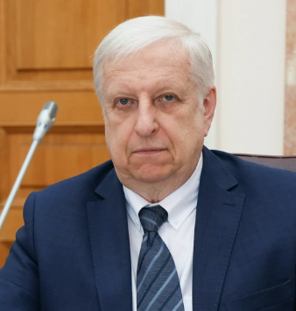

Нагорнов Олег Викторович
Родился 15 августа 1956 года в г. Москве.
Окончил Московский инженерно-физический институт с отличием в 1979 г. по специальности «Теоретическая ядерная физика».
1979-1982 гг. – аспирант МИФИ.
1983-1985 гг. – мл. научный сотрудник МИФИ.
1985-1988 гг. – ассистент МИФИ.
1988-2006 гг. – доцент МИФИ.
2007-2008 гг. – профессор, заведующий кафедрой МИФИ.
2008-2010 гг. – проректор НИЯУ МИФИ.
2010 г. – н. вр. – первый проректор НИЯУ МИФИ.

Научная деятельность
Основными направлениями научных исследований являются – обратные задачи математической физики, математические модели в палеоклиматалогии, численные методы в задачах окружающей среды, тепломассоперенос и распространение волн в пористых многофазных средах.
- кандидат физико-математических наук (1983 г.);
- доктор физико-математических наук (2005 г.).

Международное сотрудничество
1991-1994: Визитинг-профессор в The Polar Ice Coring Office, University of Alaska Fairbanks. USA.
1994-2004: Руководство проектами МНТЦ (International Science and Technology Center).
1996, 1998-2000: Чтение лекций в Center of Theoretical Research, Facultad de Estudios Superiores Cuautitlan, UNAM, Mexico.
1996-1999: Co-руководитель проекта CRDF (U.S. Civilian Research and Development Foundation).
1997-2002. Чтение лекций в рамках магистерской программы "Numerical methods in Environmental problems" в университетах Аргентины, Facultad Regional de San Nicolas. Universidad Tecnologica Nacional и Universidad Nacional de San Juan.
Общественная деятельность
Член экспертного совета ВАК
Преподаваемые дисциплины
Уравнения математической физики
Осуществляет
- Руководство образовательной деятельностью в части реализации образовательных программ высшего образования магистратуры, аспирантуры, ординатуры;
- Организацию набора обучающихся в университет на образовательные программы высшего образования магистратуры, аспирантуры, ординатуры;
- Контроль за образовательной деятельностью по реализации образовательных программ дополнительного профессионального образования;
- В пределах своей компетенции реализацию Программы развития университета, Программы стратегического академического лидерства «Приоритет-2030»;
- Контроль за составлением учебного расписания.

Награды
Лауреат премии Правительства Российской Федерации в области образования за 2013 г. Почетная грамота Госкорпорации «Росатом» (2010),
Ведомственный знак отличия Федеральной службы государственной статистики – медаль «За заслуги в проведении Всероссийской переписи населения»,
Грамота за подготовку специалистов по защите информации и в связи с 70-летием со дня образования НИЯУ МИФИ (2012),
Почетная грамота Федеральной службы по финансовому мониторингу (2012), Нагрудный знак «Академик И.В. Курчатов» 4 степени (2012).

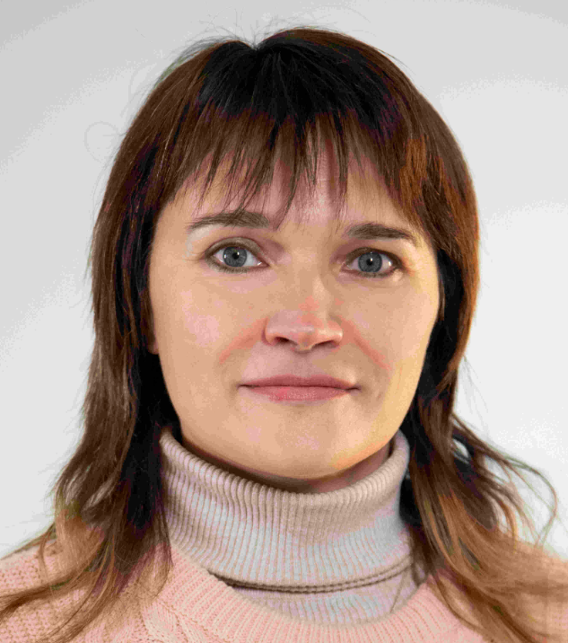
Балакина Ирина Викторовна
Осуществляет
- Организацию финансово-хозяйственной деятельности университета;
- Реализацию кадровой политики университета;
- Контроль за проведением закупок товаров, работ, услуг для нужд университета;
- Выполнение установленных Минобрнауки России показателей качества финансового менеджмента университета.

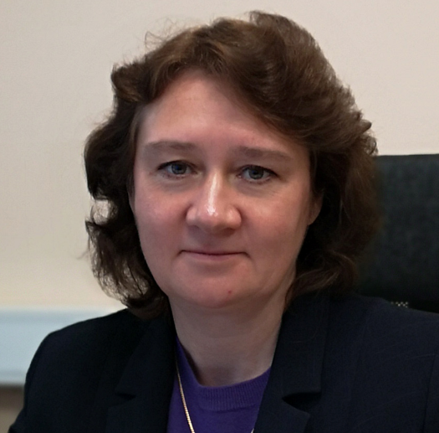
Барбашина Наталья Сергеевна
Родилась 29 июня 1971 года в г. Москве
В 1994 году окончила МИФИ по специальности «Электроника и автоматика физических установок», получив квалификацию «инженер-физик».
1989 – 2016 гг. – инженер, заведующая лабораторией, доцент Научно-образовательного центра НЕВОД;
2016 – 2020 гг. зам. директора, директор Института ядерной физики и технологий НИЯУ МИФИ;
с 2020 г. по настоящее время – проректор НИЯУ МИФИ.
Научная деятельность
Доктор физико-математических наук, автор более 150 научных и учебно-методических работ.
Основными направлениями научной исследований являются исследования космических лучей, физика солнечно-земных связей, мюонная диагностика межпланетного и околоземного пространства, мюонная томография, разработка ядерно-физической аппаратуры – мюонных годоскопов УРАГАН, СцМГ и детектора для мюонной томографии ядерных реакторов.
Преподаваемые дисциплины:
- Физика солнечно-земных связей;
- Мюонная диагностика;
- Моделирование установок и экспериментов в области космических лучей.

Осуществляет
- Организацию и координацию деятельности по разработке и реализации Программы развития университета;
- Обеспечение реализации Программы стратегического академического лидерства «Приоритет-2030»;
- Реализацию федерального проекта «Передовые инженерные школы»;
- Руководство деятельностью университета и его филиалов в части цифрового развития, в том числе руководство информатизацией образовательной, исследовательской, административной, финансовой и хозяйственной деятельности;
- Организацию образовательной и научной деятельности в сфере ядерных технологий, а также участие университета в консорциумах и ассоциациях по ядерным, инженерным и цифровым направлениям;
- Организацию деятельности Ассоциации высших учебных заведений «Консорциум опорных вузов Государственной корпорации по атомной энергии «Росатом»;
- Организацию деятельности и курирование образовательной подготовки Ташкентского филиала НИЯУ МИФИ.

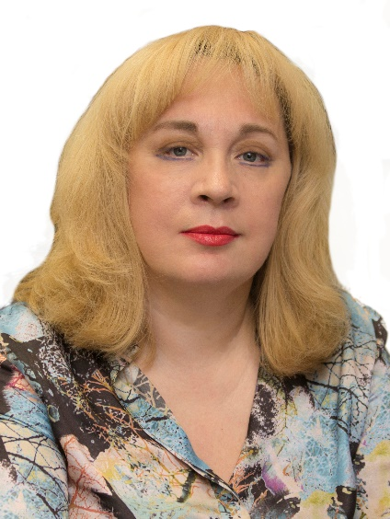

Весна Елена Борисовна
Образование и трудовая деятельность
Камчатский государственный педагогический институт по специальностям «Русский язык и литература» (с отличием), «Психология» (с отличием);
Очная аспирантура, защита кандидатской и докторской диссертаций в Институте общей и педагогической психологии РАО.
В 1985-1999 – ассистент, старший преподаватель, доцент, профессор, заведующий кафедрой теоретической и прикладной психологии Камчатского государственного университета им. Витуса Беринга.
В 1999-2005 – проректор по научной работе, проректор по научной работе и международным связям КамГУ им. Витуса Беринга.
В 2005-2008 – первый проректор КамГУ им. Витуса Беринга.
В 2008-2011 – начальник Центра развития современных образовательных технологий, начальник учебного управления, начальник учебного департамента в ранге проректора Национального исследовательского ядерного университета «МИФИ».
В 2011-2016 – проректор по учебно-методической работе Национального исследовательского ядерного университета «МИФИ».
C 2017 по н. вр. – проректор Национального исследовательского ядерного университета «МИФИ».
Научная деятельность
Доктор психологических наук, профессор, председатель Экспертного совета ВАК по педагогике и психологии при МОН РФ.
Опубликовано 80 работ (в том числе 8 монографий, 4 учебно-методических пособия) по проблемам психологии личности, общей психологии, этнопсихологии, психологии развития личности в экстремальных условиях, инженерной психологии, а также по проблемам управления вузом, организации научно-исследовательской и инновационной деятельности в высшей школе.
Под руководством Е.Б. Весны защищено 19 кандидатских и 1 докторская диссертации по психологическим наукам.
Общественная деятельность
- Член федерального УМО в системе высшего образования по укрупненным группам специальностей и направлений подготовки 37.00.00 Психологические науки;
- Член совета по профессиональным квалификациям в сфере атомной энергии;
- Эксперт рабочей группы НСПК по применению профессиональных стандартов в системе профессионального образования и обучения
- Член Комитета по профессиональным квалификациям в области высшего образования СПК в сфере образования
- Член комиссии по проведению отбора претендентов для назначения стипендий Президента РФ для обучения за рубежом
Преподаваемые дисциплины
- Актуальные проблемы теории и практики современной психологии
- Научно-исследовательская работа
- Основы психологии влияния
- Формирующий эксперимент в организационной психологии
Осуществляет
- Руководство образовательной деятельностью в части реализации образовательных программ общего образования, среднего профессионального образования, высшего образования бакалавриата, специалитета;
- Руководство образовательной деятельностью в части реализации образовательных программ высшего образования социально-гуманитарного профиля магистратуры, аспирантуры;
- Организацию набора обучающихся в университет на основные образовательные программы общего образования, среднего профессионального образования, бакалавриата, специалитета;
- Организацию работы по лицензированию и аккредитации образовательной деятельности, в том числе международной аккредитации образовательных программ, профессионально-общественной аккредитации;
- Руководство по направлениям развития открытого образования с использованием интернет технологий;
- Организацию деятельности по социально-психологической поддержке обучающихся;
- Координацию деятельности по стипендиальному обеспечению и социальной поддержке обучающихся;
- Организацию участия обучающихся университета в конкурсах и инициативах движения WorldSkills, а также в профессиональных и отраслевых конкурсах;
- Организацию контроля за соблюдением требований к качеству образования;
- Развитие онлайн-образования;
- Контроль за организацией воспитания обучающихся в рамках реализации основных образовательных программ всех уровней образования.
Звания и награды
- Почетный работник высшего профессионального образования Российской Федерации
- Почетный работник науки и техники Российской Федерации
- Почетное звание «Заслуженный работник высшей школы Российской Федерации»
Награждена:
- Медалью ордена «За заслуги перед Отечеством» 2-ой степени;
- Серебряной Медалью Росфинмониторинга «За содействие» (2017);
- Медалью Министерства обороны Российской Федерации «За заслуги в ядерном обеспечении» (2017);
- Нагрудным знаком «За вклад в развитие атомной отрасли» 1 степени (2012);
- Нагрудным знаком «За вклад в развитие атомной отрасли» 2 степени (2017);
- Ведомственным знаком отличия Федеральной службы государственной статистики – медалью «За заслуги в проведении Всероссийской переписи населения 2010 года» (2012);
- Почетной Грамотой Министерства образования РФ (1995);
- Почетной грамотой Федеральной службы по финансовому мониторингу (Росфинмониторинг) (2012);
- Почетной грамотой Государственной корпорации по атомной энергии «Росатом» (2019);
- Грамотой ФСТЭК за большой вклад в подготовку специалистов по защите информации (2012);
- Благодарностью Мэра Москвы (2018);
- Благодарностью Министерства науки и высшего образования Российской Федерации за значительный вклад в развитие сферы высшего образования и Российского профессорского собрания (2021);
- Медалью «За вклад в реализацию государственной политики в области образования» (2022);
- Орденом «За заслуги перед МИФИ» (2022);
- Знаком отличия Госкорпорации «Росатом» «За заслуги перед атомной отраслью» 1 степени (2022);
- Медалью «За трудовую доблесть» Минобороны России (2022);
- Благодарностью Минобрнауки России (2023).

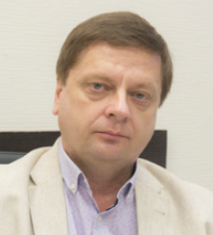
Дмитриев Николай Михайлович

Осуществляет
- Общее руководство региональными структурными подразделениями университета;
- Организацию деятельности по экспортному контролю;
- Сопровождение процесса обучения иностранных граждан;
- Организацию приема и зачисления в НИЯУ МИФИ иностранных обучающихся по дополнительной общеобразовательной программе, обеспечивающей подготовку иностранных граждан и лиц без гражданства к освоению профессиональных и образовательных программ на русском языке;
- Организацию приема и зачисления в НИЯУ МИФИ иностранных обучающихся в пределах квоты на образование иностранных обучающихся и лиц без гражданства в Российской Федерации, а также иностранных граждан, принимаемых на обучение за счет средств физических и (или) юридических лиц;
- Контроль за использованием жилого фонда университета;
- Организацию оформления документов по приёму иностранных делегаций и иностранных граждан на территории университета, документов и справок об обучении на иностранных языках;
- Экспертную оценку зарубежных образовательных документов и их официальное подтверждение;
- Организацию миграционного сопровождения иностранных обучающихся и НПР, прибывающих в НИЯУ МИФИ;
- Организацию социально-педагогической адаптации иностранных обучающихся в культурно-образовательном пространстве университета.

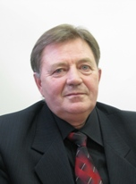

Каргин Николай Иванович
Образование и трудовая деятельность
В 1979 году окончил Мордовский госуниверситет им. НП. Огарева, физический факультет.
В 1984 году окончил аспирантуру Ленинградского госуниверситета им. А.А Жданова, присуждена ученая степень кандидата физико-математических наук.
В 1990 году присвоено звание доцента.
В 1998 году присуждена ученая степень доктора технических наук.
В 1999 году присвоено звание профессора.
За время работы в высшей школе прошел путь от ст. лаборанта до профессора. Места работы: Мордовский госуниверситет им. Н.П. Огарева (1984-1986 гг.), Северо-Кавказский гостехуниверситет (1986-2007 гг.).
НИЯУ МИФИ – советник ректора, начальник управления перспективных исследований (2008-2010 гг.), начальник управления развития перспективных исследований в ранге проректора НИЯУ МИФИ (2010-2013 гг.), с 2013 года и по настоящее время и.о. проректора, начальник управления развития перспективных исследований НИЯУ МИФИ.
Научная деятельность
Основными направлениями научных исследований являются – физика и технология широкозонных полупроводников. Всего по этим направлениям опубликовано более 200 трудов (в т.ч. 3 монографии, 230 научных трудов и 15 научно-методических трудов).
- директор Института нанотехнологий в электронике, спинтронике и фотонике
Преподаваемые дисциплины
- Научно-исследовательская работа
- Основы измерений в твердотельной наноэлектронике
- Проектирование и моделирование приборов микро- и наноэлектроники
- Прорывные направления мирового научно-технологического развития
- Специальные вопросы физической электроники
- Твердотельная электроника
- Физика и технология приборов микро- и наноэлектроники
- Физическая электроника
Осуществляет
- Контроль исполнения перспективных и текущих планов по научной, научно-инновационной деятельности университета, реализации программ и договоров о сотрудничестве в области научной, научно-инновационной деятельности университета;
- Контроль за исполнением государственных контрактов, договоров, соглашений на выполнение научно-исследовательских и опытно-конструкторских работ, договоров по реализации государственного оборонного заказа, включая подписание отчетной документации по ним;
- Руководство управлением интеллектуальной собственностью университета;
- Организацию разработки и выполнения проблемно-тематического плана научно-исследовательской работы университета, организацию исследовательской работы по хозяйственным договорам с организациями, предприятиями;
- Обеспечение ядерной и радиационной безопасности, учет и контроль ядерных материалов и радиоактивных веществ;
- Контроль за деятельностью малых инновационных предприятий, в которых университет является учредителем.
Звания и награды
В 1998 году стал Заслуженным работником Высшей школы РФ
В 2007 году присвоено звание Заслуженный деятель науки РФ
Является помощником депутата Государственной думы Сафаралиева Г.К., членом Экспертного совета по проблемам интеграции образования, науки и промышленности Комитета Государственной Думы по образование.

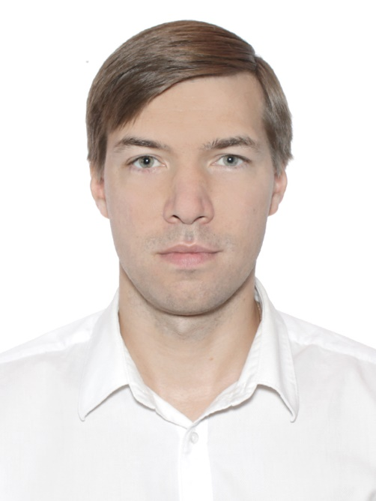

Дмитрий Александрович Савкин
Курирует в МИФИ международную стратегию и развитие

Родился в г. Ленинград в 1983 г. Закончил 384 школу, а затем – факультет международных отношений Санкт-Петербургского государственного университета в 2005 году.
С 2005 по 2012 гг. работал ассистентом, помощником проректора, начальником управления в СПбГУ, курировал международную стратегию университета. Стоял у истоков Диалога Россия – Республика Корея, созданного по инициативе Президентов двух стран. В 2010 году защитил кандидатскую диссертацию по политическим наукам по теме «Глобальный город как актор мировой политики».
С 2012 работал заместителем декана по науке и международной деятельности Высшей школы урбанистики НИУ ВШЭ (Москва). В 2013 году инициировал создание в университете подготовительного факультета по русскому языку, создал и возглавил в университете новое направление – международного студенческого рекрутинга.
С 2015 по 2016 гг. работал директором по интернационализации ИОН в Российской Академии народного хозяйства и государственной службы при Президенте. В этот период создал несколько англоязычных образовательных программ и международную лабораторию Евро-Азиатских исследований, активно занимался развитием связей с Северо-Восточной азией.
С сентября 2016 по сентябрь 2017 гг. Дмитрий Савкин работал full-time профессором в ведущем китайском Университете им. Сунь-Ятсена, занимался исследованиями российско-китайских отношений и национальных проектов развития университетов ведущих стран мира.
В 2017 году Дмитрия Савкина пригласили в Иркутский Национальный исследовательский технический университет (ИРНИТУ) проректором и деканом-основателем Байкальского института БРИКС – нового междисциплинарного научно-образовательного гринфилда в Сибири. За 4,5 года руководства Байкальским институтом БРИКС он разработал и запустил 14 междисциплинарных бакалаврских и магистерских программ на английском языке, существенно увеличил контингент иностранных преподавателей и студентов и доходы университета от экспорта образования. В этот период Университет впервые вошел в глобальные рейтинги Times Higher Education Global Impact Ranking, QS. Им была запущена лаборатория промышленной математики в 2020 году, которая стала абсолютным лидером университета по публикациям в международных журналах Q1-Q2, зеркальная лаборатория энергетики совместно с НИУ ВШЭ. Оба подразделения направлены на моделирование процессов устойчивого развития и создание новых ESG технологий.
Д.А. Савкин в 2019 г. способствовал получению ИРНИТУ статуса уникального представителя венчурного фонда глобальной корпорации ALIBABA в России и оператора ALI CREATE – глобального конкурса инновационных стартапов для дальнейшего получения иностранных инвестиций и созданий университетских технологических МИПов.
В 2020 году Д.А. Савкин стал национальным представителем России в ETINED – Платформе Совета Европы по этике, прозрачности и честности в образовании, будучи выдвинутым Министерством Науки и Высшего образования России. Награжден Почетной грамотой Минобрнауки России, получил награду Восточно-Европейской Ассоциации Университетов «За личный вклад» в развитие международной деятельности в 2021г.
Дмитрий Савкин в период 2005 – 2022 преподавал международные отношения в 15 университетах мира. Автор многочисленных публикаций и трех монографий на русском, английском и китайском языках по международным отношениям, внешней политике, глобальному образованию.
В декабре 2021 года перешел на работу в НИЯУ МИФИ.
Осуществляет
- Организацию набора иностранных обучающихся на основные образовательные программы НИЯУ МИФИ всех уровней подготовки, включая реализуемые на платной основе, в том числе:
- Рекламу, маркетинг, позиционирование образовательных услуг НИЯУ МИФИ за рубежом для привлечения иностранных абитуриентов;
- Взаимодействие с представителями российских и зарубежных компаний по набору иностранных обучающихся, поставщиков услуг, представителей образовательных выставок;
- Взаимодействие с представительствами Россотрудничества в России и за рубежом для увеличения числа иностранных обучающихся в пределах квоты на образование иностранных обучающихся и лиц без гражданства в Российской Федерации, поступающих в НИЯУ МИФИ;
- Взаимодействие с основными структурными подразделениями НИЯУ МИФИ по организации вступительных испытаний для иностранных граждан и их последующее курирование до заключения договора об оказании платных образовательных услуг.
- В пределах своей компетенции подготовку и проведение визитов иностранных делегаций в НИЯУ МИФИ;
- Открытие и курирование зарубежных филиалов и представительств НИЯУ МИФИ;
- Руководство деятельностью филиала федерального государственного автономного образовательного учреждения высшего образования «Национальный исследовательский ядерный университет «МИФИ» в городе Алматы;
- Подготовку и заключение международных договоров и соглашений, а также получение на них заключений в порядке, установленном Правительством Российской Федерации;
- Организацию и проведение мероприятий по продвижению бренда университета за рубежом;
- Организацию участия представителей НИЯУ МИФИ в международных мероприятиях.

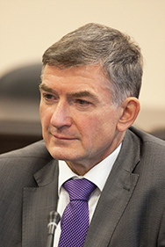

Стриханов Михаил Николаевич
Родился 18 июля 1952 года в г. Краснодаре.
Окончил Московский инженерно-физический институт с отличием в 1974 г. по специальности «Теоретическая ядерная физика».
1974-1997 гг. – работа в МИФИ. Стажер-исследователь, ассистент, старший преподаватель, доцент, профессор.
1997-1998 гг. – проректор МИФИ.
1998-2003 гг. – начальник Управления развития и планирования научных исследований Министерства образования России.
2003-2004 гг. – заместитель Министра образования Российской Федерации.
2004-2007 гг. – заместитель директора Департамента Министерства образования и науки Российской Федерации.
2007 г. – избран ректором МИФИ.
2010 г. – переизбран ректором НИЯУ МИФИ.
2014 г. – рекомендован Наблюдательным советом НИЯУ МИФИ и назначен приказом Министерства образования и науки Российской Федерации ректором НИЯУ МИФИ.
2007 г. – НИЯУ МИФИ стал одним из победителей конкурсного отбора образовательных учреждений высшего профессионального образования, внедряющих инновационные образовательные программы (конкурс Минобрнауки России).
2008 г. – университет получил титул «Национальный исследовательский ядерный университет «МИФИ» (НИЯУ МИФИ)».
2013 г. – НИЯУ МИФИ стал одним из 15 победителей конкурса по повышению международной конкурентоспособности ведущих университетов Российской Федерации среди ведущих мировых научно-образовательных центров (конкурс Минобрнауки России).

Научная деятельность
Основными направлениями научных исследований являются - ядерная физика, взаимодействие излучений с веществом, физика наноструктур. Соавтор более трехсот научных трудов, автор нескольких монографий Индекс цитирования 13834, индекс Хирша Н=59 (Web of Science, 2015 г.). Является руководителем группы НИЯУ МИФИ в эксперименте STAR (обнаружение кварк - глюонной плазмы) в BNL (USA).
- кандидат физико-математических наук (1978 г.);
- доктор физико-математических наук (1992 г.);
- чл.-корр. РАО (2012 г.), академик РАО (2015 г.).

Общественная деятельность
Член Президиума РАО; заместитель председателя ВАК; заместитель председателя Межведомственного совета по присуждению премий Правительства Российской Федерации в области образования; председатель Экспертного Совета по высшему образованию при Комитете Государственной Думы по образованию; член научного совета при Совете Безопасности Российской Федерации; член научно-технического совета Госкорпорации «Росатом»; член редколлегии журнала «Атомная энергия», председатель редсовета журнала «Ядерная физика и инжиниринг»; заместитель председателя совета ректоров Москвы и Московской области.

Преподаваемые дисциплины
Введение в специальность

Сведения о государственных и ведомственных наградах, почетных званиях:
- Медаль ордена «За заслуги перед Отечеством II степени», 2014 г.
- Премии Правительства РФ в области образования 2004 г., 2010 г.
- Премия Правительства Российской Федерации в области науки и техники, 2009 г.
- Нагрудный знак Орден «Академик И.В. Курчатов» I степени, 2012 г.
- Нагрудный знак «Почетный работник высшего профессионального образования Российской Федерации» , 2001 г.
- Почетная грамота Администрации Президента Российской Федерации, 2014 г.
- Почетные грамоты Минобрнауки России, 2000 г., 2007 г.
- Почетная грамота Министерства образования и науки Российской Федерации, 2007 г.
- Почетная грамота Министерства здравоохранения и социального развития Российской Федерации, 2009 г.
- Почетная грамота Росфинмониторинга, 2012 г.
- Благодарность Правительства РФ, 2012 г.
- Благодарности Минобрнауки России, 2012 г., 2013 г., 2016 г.
- Почетная грамота Администрации Президента Российской Федерации, 2014 г.
- Медаль "В память 850-летия Москвы", 1997 г.
- Знак "Ветеран атомной энергетики и промышленности", 2009 г.
- Нагрудный знак «За отличие в службе», 2009 г.
- Юбилейная медаль «65 лет атомной отрасли России», 2010 г.
- Юбилейная медаль «70 лет атомной отрасли России», 2015 г.
- Лауреат Международной премии «Человек года – 2016», 2016 г.
- Медаль «За заслуги перед Федеральной службой по финансовому мониторингу», 2017 г.
- Медаль «За служение науке», 2017 г.
- Почетная грамота Правительства Москвы, 2018 г.
- Медаль «За особые заслуги перед Калужской областью», 2018 г.
- Почетная грамота Президента Российской Федерации, 2018 г.
Женат, есть дочь.

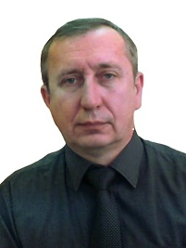
Турчанинов Андрей Константинович — исполняющий обязанности проректора по молодежной политике

Осуществляет
- Организацию мероприятий по патриотическому воспитанию обучающихся, поддержанию в молодежной среде приверженности общероссийским духовно-нравственным ценностям, проведение студенческих акций, приуроченных к государственным праздникам и памятным датам;
- Организацию адаптационных мероприятий для студентов;
- Развитие студенческого самоуправления и взаимодействия со студенческими организациями, объединениями и клубами, в том числе их ресурсной поддержки;
- Мероприятия по поддержке и развитию студенческих научных и проектно-конструкторских объединений, научно-технического творчества студенческой молодежи;
- Мероприятия по развитию и поддержке деятельности студенческих отрядов;
- Мероприятия по популяризации в студенческой среде занятий физической культурой и развитию студенческого спорта;
- Организацию и развитие студенческого самоуправления в общежитиях и поддержание надлежащего качества жизни студентов в общежитиях;
- Организацию комплекса мероприятий по профилактике деструктивных проявлений в молодежной среде НИЯУ МИФИ;
- Организацию работы с обучающимися по противодействию идеологии терроризма, экстремизма, ксенофобии;
- Мероприятия по организации и развитию волонтерской деятельности среди обучающихся;
- Организацию проведения мониторингов и подготовку отчетности по мероприятиям в сфере молодежной политики и воспитательной деятельности.

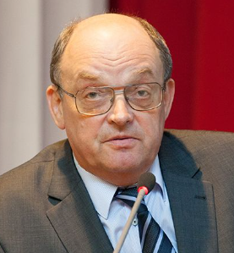

Ужва Владимир Васильевич
Родился 18 апреля 1950 в г. Риге
Окончил в 1973 г. с отличием конструкторско-механический факультет МВТУ им. Баумана.
1973 - 1975 гг. – стажер-исследователь МВТУ им. Баумана.
1975 - 1978 гг. – аспирант МВТУ им. Баумана.
1978 - 1994 гг. – ассистент, старший преподаватель, доцент Московского завода – ВТУЗа при автозаводе им. И.А. Лихачева, после переименования – Московского автомобилестроительного института – МАСИ (ВТУЗ-ЗИЛ).
1994 - 1999 гг. – декан подготовительного факультета МАСИ (ВТУЗ-ЗИЛ), после переименования – Московского государственного индустриального университета (МГИУ).
1999 - 2002 гг. – проректор по довузовскому обучению МГИУ.
2002 - 2008 гг. – проректор по учебной работе МГИУ.
2008 - 2015 гг. – первый проректор МГИУ.
2015 г. – по настоящее время – проректор НИЯУ МИФИ.
1985 - 1988 гг. – находился в служебной командировке в Алжире в качестве преподавателя.
Кандидат технических наук, доцент, автор более 50 учебно-методических и научных работ.
Награды
Медаль «В память 850-летия Москвы», Нагрудный знак «Почетный работник высшего профессионального образования Российской Федерации».

Черниговцев Роман Сергеевич
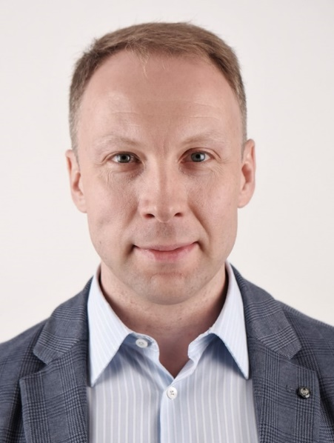
Родился 19 апреля 1977 года в г. Москве.
Окончил Московский педагогический государственный университет в 1998 году по специальности учитель истории и английского языка. 1999-2001 гг. – аспирант МПГУ.
- 2021-2022 гг. – советник при ректорате НИЯУ МИФИ;
- 2019-2021 гг. – руководитель программ в Агентстве стратегических инициатив;
- 2017-2019 гг. – директор по внешним связям в Ассоциации компаний розничной торговли;
- 2015-2017 гг. – замдиректора департамента информационной политики, руководитель пресс-службы в АО «Объединенная судостроительная корпорация»;
- 2011-2015 гг. – замдиректора департамента рекламы и PR, руководитель пресс-службы в АО «СУ-155».
Этому предшествовало восемь лет работы в компаниях: Microsoft, SPN Ogilvy, ИФК «Метрополь».
Общественная деятельность
- член Исполнительного комитета Российской ассоциации по связям с общественностью (РАСО);
- руководитель проектной группы РАСО по региональному развитию;
- член комитета РАСО по коммуникациям в сфере экологии;
- участник группы по разработке Профессионального стандарта PR-специалиста РАСО.
Осуществляет
- Управление коммуникационной политикой НИЯУ МИФИ, в том числе управление общественными связями, рекламными коммуникациями, брендингом, внутренними коммуникациями;
- В пределах своей компетенции взаимодействие со средствами массовой информации, органами государственной власти, Госкорпорацией «Росатом», иными организациями и учреждениями.

Женат, воспитывает дочь.

